Čo sú pojmové mapy

# Charakterizácia pojmových máp

* pojmové mapy sú diagramy, ktoré vyjadrujú podstatné vzťahy medzi pojmami vo forme tvrdení. Tvrdenia sú v nich reprezentované stručne charakterizovanými spojeniami pojmov, ktoré popisujú informáciu o vzťahoch a popisujú prepojenosť pojmov.



**1**

* pojmová mapa znázorňuje štruktúru, hierarchiu a vzájomné vzťahy medzi pojmami.
* proces vytvárania pojmovej mapy od človeka vyžaduje myslenie vo viacerých smeroch a prepínanie medzi rôznymi stupňami abstrakcie
* pojmové mapy pokladáme za vonkajšie vyjadrenie vedomostí integrovaných v mozgu
* pojmová mapa nie je „správna“ alebo „nesprávna“. Každý žiak môže vytvoriť inú pojmovú mapu, ktorá odráža jeho predošlé vedomosti a momentálnu interpretáciu

# Kategórie pojmových máp

* **pavúková pojmová mapa** – je organizovaná tak, že hlavná téma alebo zjednocujúci faktor sa nachádzajú v strede mapy. Podružné témy sú umiestnené radiálne na okrajoch.

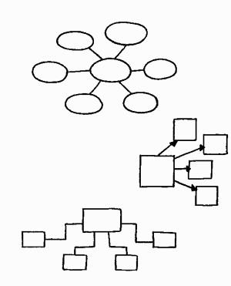

* 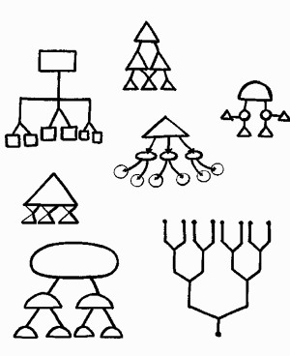**hierarchická pojmová mapa** – prezentuje informácie v zostupnom alebo vzostupnom poradí podľa významu. Najdôležitejšia informácia je umiestnená v hornej alebo spodnej časti mapy

1

* **systémová pojmová mapa** – usporadúva informácie vo formáte podobnom vývojovému diagramu s pridaním vstupov a výstupov

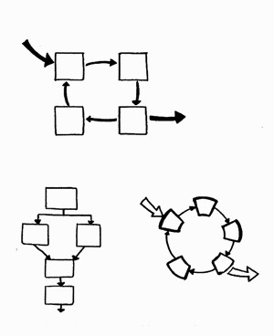



**2**

# Kroky pri vytváraní pojmových máp

* **Výber *-*** v prípade, že pojmovú mapu máme vytvoriť z istého súvislého textu (teda nemáme k dispozícii už hotový výber pojmov), určíme kľúčové pojmy
* **Zoradenie *-*** zoradíme pojmy od najabstraktnejších a všeobecných až po konkrétne a špecifické (v kontexte okruhu pojmov, s ktorými pracujú)
* **Zhrnutie *-*** združíme pojmy, ktoré sú na rovnakej úrovni abstrakcie a tie, ktoré majú blízke vzájomné vzťahy
* **Usporiadanie *-*** rozhodneme sa pre typ pojmovej mapy a vybrané pojmy usporiadame do diagramu
* **Prepojenie a jeho charakterizácia *–*** pojmy prepojíme čiarami a nad každý spoj napíšeme stručnú charakterizáciu vyznačenej súvislosť

# Výhody pojmového mapovania

* + poskytujú obraz sledovaného problému v hmatateľnej podobe, ku ktorej sa môžeme kedykoľvek vrátiť,
  + dovoľujú jasne určiť relatívnu dôležitosť každej myšlienky a súčasne umožňujú ľahšie zobrazenie prepojení medzi kľúčovými myšlienkami,
  + sú úsporné vo vyjadrení bohatého obsahu,
  + pomáhajú ľahšie a efektívnejšie si zapamätať a opätovne vybaviť osvojené učivo,
  + dovoľujú preorganizovávanie štruktúr vedomostí,
  + vedú k nazeraniu na informáciu z rôznych strán a uhlov, rôznymi spôsobmi, pretože jej nepriradzujú pevné, nemenné miesto,
  + dovoľujú vidieť komplexné vzťahy medzi myšlienkami,
  + dovoľujú vidieť protiklady, paradoxy a medzery vo vlastnej interpretácii, čím vytvárajú základ pre kladenie otázok, ktoré následne podporujú bádanie a kreativitu

2

postup pri tvorbe myšlienkovej mapy:

* určenie centrálneho pojmy (myšlienky)
* vytvorenie hlavných vetiev (bezprostredne nadväzujúce na hlavný pojem)
* ďalšie vetvenie
* vytváranie vzťahov medzi jednotlivými vetvami a ich pojmami (prerušovaná čiara)
* v mape používame rôzne farby, skratky, diagramy, symboly, obrázky, rovnice a tď.



**3**

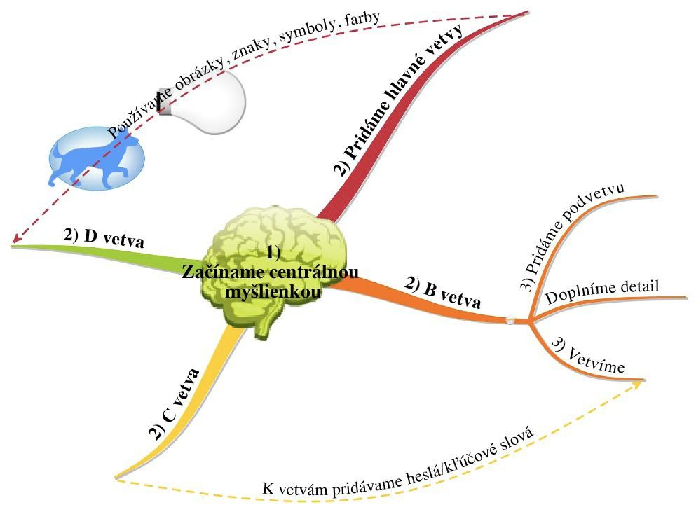

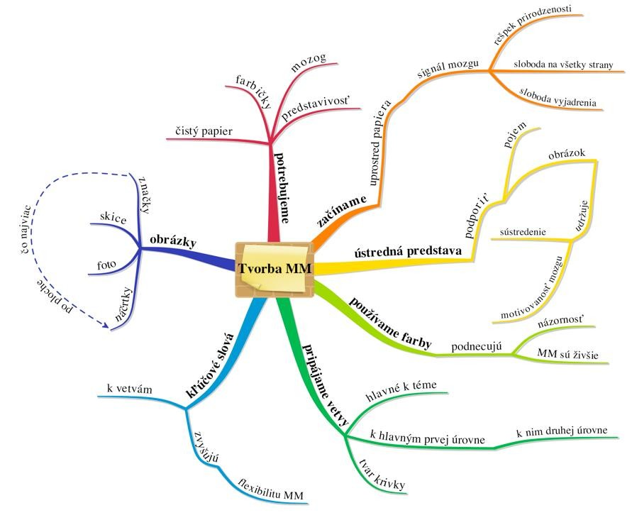Príklad myšlienkovej mapy :***Ako tvoriť myšlienkové mapy***

3

Myšlienková mapa: ***Pečivo***

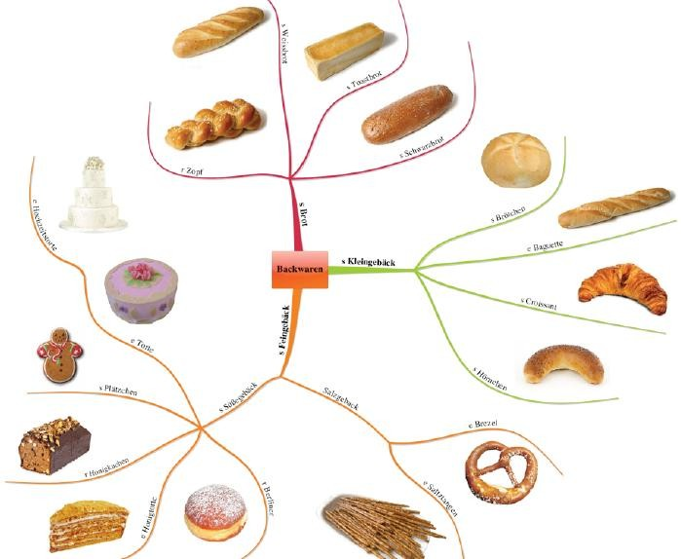



**4**

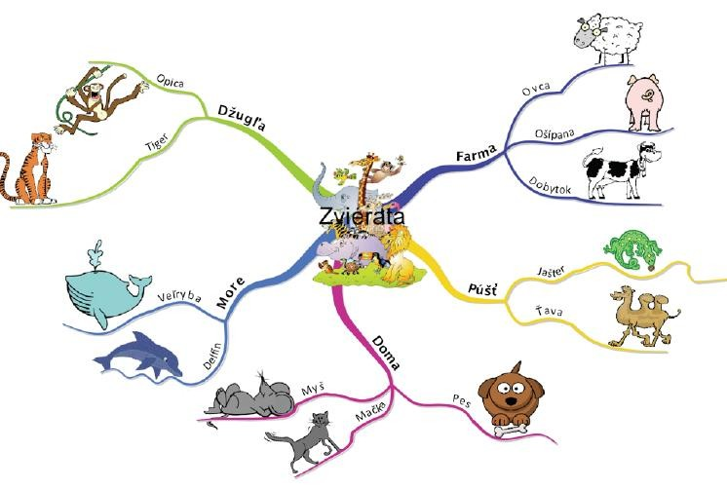Myšlienková mapa: ***Zvieratá***

4

Na vytváranie pojmových máp je možné použiť aj niekoľko programov:

* FreeMind
* ConceptDraw
* iMindMap
* VisualMind
* XMind



**5**

* Edraw MindMap
* Mindomo
* Visual Understanding Environment

Spracované podľa:

<http://www.zsokrumi.edu.sk/pojmy1.pdf> <http://pdfweb.truni.sk/katchem/prilohy/metod/pojmove_mapovanie.pdf> <http://geovzdelavanie.sk/pdf/15_2.pdf>

5